Праздник для детей старшего возраста
«Праздничная карусель»
Составила музыкальный руководитель МБДОУ детский сад №7 Т.А.Петрова, старший воспитатель МБДОУ детский сад №7 Сингур В.В.
Цель. Создание положительного эмоционального настроя у детей и родителей.

Программные задачи. Продолжать знакомить детей с традицией празднования Дня защитника Отечества в России, расширять представления о защитниках нашей Родины; воспитывать уважение к Армии.

Предварительная работа. Беседы о предстоящем празднике, защитниках Отечества. Чтение литературных произведений об Армии, разучивание стихов и песен по данной теме, встреча с курсантом военного училища.

Что нужно для праздника:
1.Праздничное оформление зала, столики.
2.Игровое поле, разбитое на секторы, юла.
3.Подготовленные творческие подарки – это выступления детей.
4.Таблички с вариантами названий команд для каждого столика.
5.Атрибуты для проведения конкурсов и творческих заданий.
6.Подарки для мальчиков и пап.

На полу в зале нарисован круг и разбит на секторы. Каждый сектор соответствует той или иной военной теме. Все участники – дети и родители- занимают столики, которые создают круг вокруг карусели.
В ходе праздника ведущие будут обращаться к командам. А те будут по кругу поздравлять присутствующих и удивлять своими сюрпризами.
Под музыку дети и взрослые рассаживаются за столиками.
1-й ведущий. Здравствуйте, уважаемые папы и дорогие мальчики- главные герои нашего праздника.
2-й ведущий. Добрый день, наши заботливые мамы и нарядные девочки!
1-й ведущий. Сегодня мы собрались по особому поводу – отпраздновать День защитника Отечества. Я вижу, что вы все удобно расположились за праздничными столиками. На каждом из них есть табличка с названием воинского подразделения.
2-й ведущий. В каждом воинском подразделении папы возьмут на себя роль командиров. А сейчас пришло время познакомить всех с правилами и особенностями проведения нашей праздничной программы.
1-й ведущий. Обратите внимание на нарядное игровое поле. Оно поделено на секторы, в каждом из которых «спрятаны» творческие задания или конкурсы для команд.
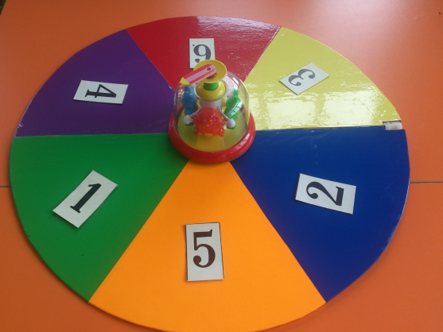
2-й ведущий. В центре поля находится юла со стрелкой, которая будет указывать на тот или иной сектор. Право запуска юлы будет переходящим.
Игровое поле состоит из следующих секторов:
«Поздравительная открытка»
«Задания для пап»
«Русский солдат смекалкой богат»
«Творческие подарки»
«Армейские наряды»
«Награда нашла героя»

1-й ведущий. Представители от каждого столика поочередно делают ход – раскручивают юлу. На какой сектор укажет стрелка, такое задание и придется выполнять.
2-й ведущий. Выступления участников никак не будут оцениваться. На празднике не может быть победителей и побежденных. Выигрывают все.
1-й ведущий. Всем всё понятно? Тогда начинаем!

Сектор «Поздравительная открытка»
1-й ведущий. Какой же праздник без поздравлений, добрых слов и пожеланий? Поэтому мамы и девочки продолжают эту традицию. Готовясь к торжеству, они уже написали поздравительную открытку.
Девочки с мамами поздравляют пап и мальчиков (Читают стихи)

Сектор «Задания для пап»
2-й ведущий. Нашим папам не составит труда выполнить это задание: определить по карточкам, на которых изображены погоны, к какому воинскому званию они относятся.
Презентация «Определи воинское звание»
Сектор «Русский солдат смекалкой богат»
1-й ведущий. Без находчивости и смекалки военному человеку никак нельзя. Русский солдат всегда отличался этими качествами. Вот и посмотрим, насколько развита смекалка у наших участников. Вопросы будут не простые, «с подвохом». На обсуждение даем 30 секунд.
Варианты вопросов.
1.По чему военные ходят в сапогах? (по земле)
2.Что может увидеть генерал с закрытыми глазами? (сон)
3.Без чего и на фронте хлеба не бывает? (без корки)
4.Что общего между деревом и винтовкой? (ствол)
5.Какое колесо в автомобиле не вращается? (запасное)
«Творческие подарки»
2-й ведущий. Ни один праздник не обходится без подарков. И на сей раз подарки творческие. Девочки и мамы заранее приготовили их для вас, мужчины! (Исполняются ранее изученные песня и танец)
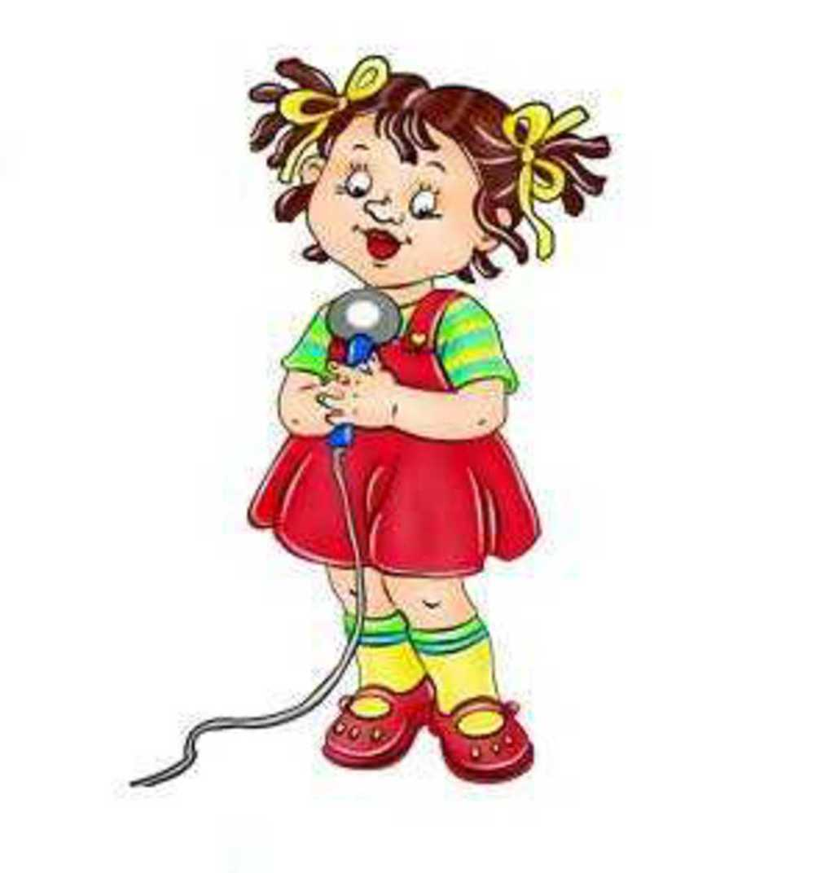

Сектор «Армейские наряды»
1-й ведущий. Слово «наряд» для военного человека – это задание, работа. Но сегодня речь пойдет о нарядах применимых к дежурству в детском саду.
Варианты заданий.
1.Используя пеленку, распашонку, чепчик, нужно одеть куклу, «накормить» из бутылочки, убаюкать, спеть колыбельную.
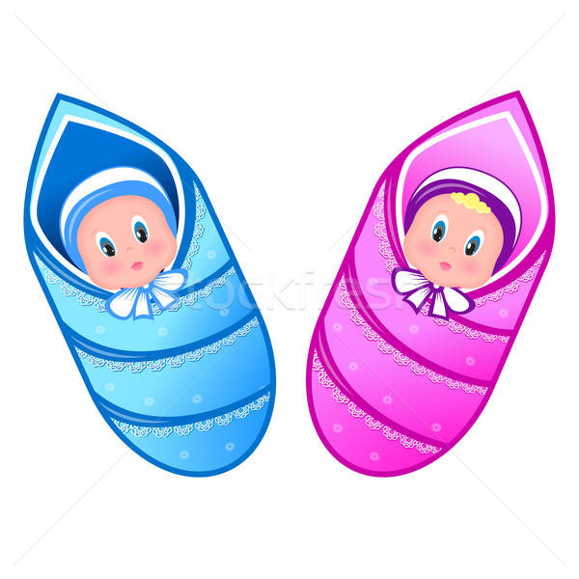
2. «Стрельба из лука»- поражение «мишени» (попадание в детское ведро) головками репчатого лука.
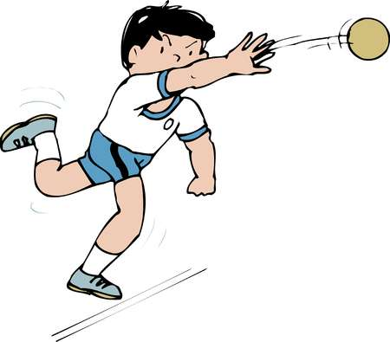
3. «Вырабатывание командного голоса»- громко 3 раза произнести скороговорку: «Марина пекла торт с малиной».

Сектор «Награда нашла героя».
Примеры возможных заслуг:
- самая обаятельная улыбка;
-самый добрый характер;
-самые умелые руки;
-самые светлые мысли и т.д.
Награды под аплодисменты вручают девочки.

1-й ведущий. Ну вот, наши праздничные игры и конкурсы подходят к концу.
2-й ведущий. Мы славно провели время: веселились, выполняли задания, поздравляли героев сегодняшнего дня и дарили им подарки.
1-й ведущий. А сейчас давайте послушаем тишину и подумаем о том, как хорошо, что на нашей земле мир, дети могут ходить в детский сад, встречаться с друзьями, а родители – на любую работу, и все вместе в уютной дружеской обстановке мы можем проводить такие веселые праздники. Поэтому каждый из нас должен поблагодарить всех воинов нашей прекрасной страны, сумевших защитить её в прошлом и готовых сделать это в настоящем и будущем.
2-й ведущий. Спасибо всем за участие в нашем празднике. До новых встреч и до новых праздников.

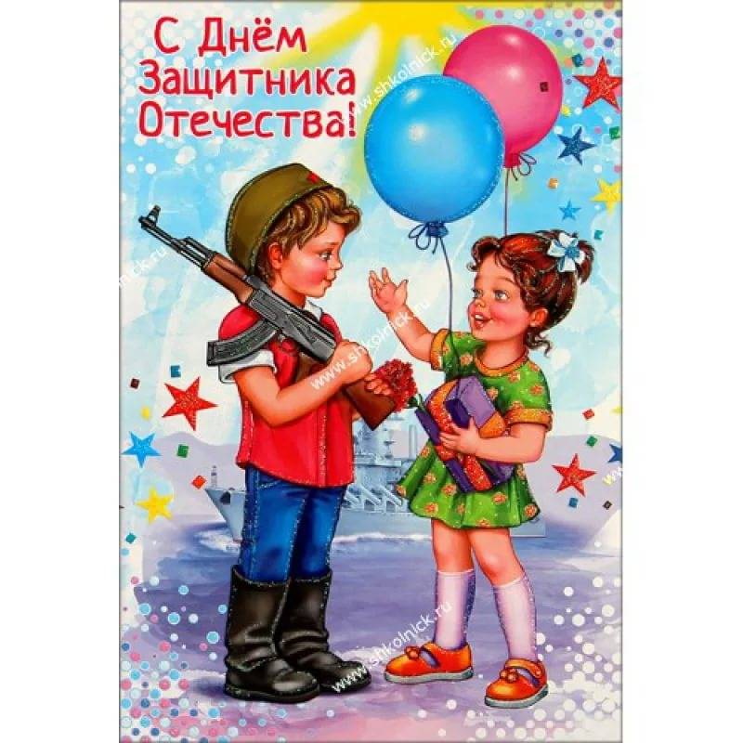

Использованная литература.
- Веселые утренники в детском саду. И.Е. Ромашкова.
- День защитника Отечества. И.Е.Ромашкова
- Аты – баты шли солдаты. В.Мигуля
- Праздники в детском саду. С.Н.Захарова

